西山卫生信息
第181期

昆明市西山区卫生健康局办公室 2020年11月20日

西山区人民医院开展“联合国糖尿病日”
义诊宣教活动

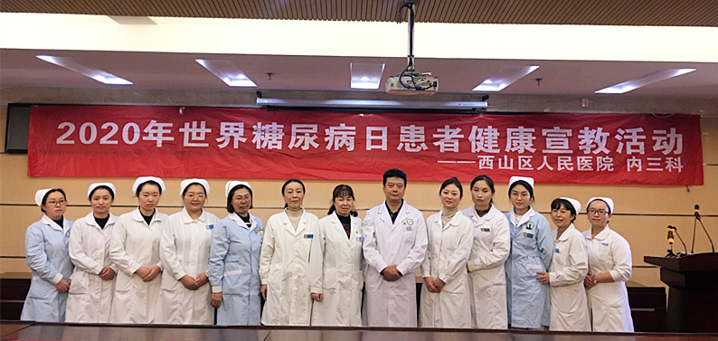
近日，西山区人民医内三科院在院党委的领导下，举办了主题为“护士与糖尿病”的联合国糖尿病防控系列活动。旨在强化护理工作者在糖尿病健康管理中的重要作用，有效干预糖尿病的危险因素，促进高危人群和患者的早期发现与干预，提高糖尿病患者自我管理能力，切实降低糖尿病危害，保护人民群众身体健康。
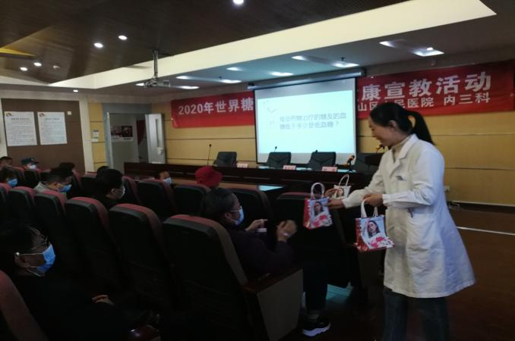
活动现场，专家和医护人员免费为群众测量血糖、血压、评估糖尿病风险，根据患者情况指导患者合理用药、胰岛素注射、营养配餐，鼓励糖尿病高危个体及患者接受定期的健康指导和健康体检等。共义诊、免费监测血糖40人次、发放健康教育资料47份。
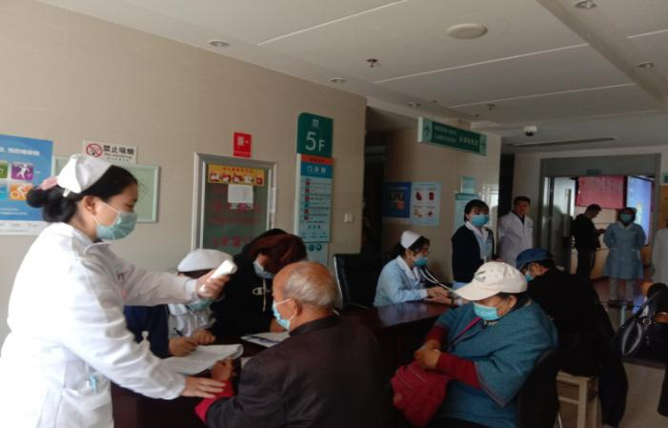
党委委员、副院长李仕同为广大糖尿病患者授课《2型糖尿病生活方式干预健康知识》，从实际病例出发，强调生活方式干预贯穿始终，在规律饮食和运动的前提下进行药物降糖，方可达到最佳效果。院内三科医师何芳授课《低血糖的防治》，她提到：胰岛素或胰岛素促分泌剂应从小剂量开始；患者应定时定量饮食；应避免酗酒和空腹饮酒等方面介绍了如何防治低血糖的发生。
宣教课间医患互动，进行了有奖知识问答，在轻松愉快的氛围中教会患者及家属共同学习糖尿病防控知识，承担起参与糖尿病管理的责任。

编（校）稿： 依思绮 审 稿：李丽芬

